Bijlage bij les b – Vooruit met de geit!

Hoe wordt kaas gemaakt?
Voor het maken van één kilo (Goudse) kaas is ongeveer 10 liter melk nodig. De productie van de kaas begint ’s morgens bij het melken van de geiten. Direct na het melken wordt de kaas gemaakt. Verser kan niet!
Als de melk in de tobbe zit (dit is een grote bak van maar liefst 1000 liter!), worden er diverse toevoegingen bijgedaan, zoals zuursel en stremsel. Zuursel geeft de kaas een goede smaak en zorgt je het langer kan bewaren. Stremsel zorgt ervoor dat de kaas dik wordt. Na ongeveer een half uurtje is de melk ‘gestremd’, oftewel dik geworden.
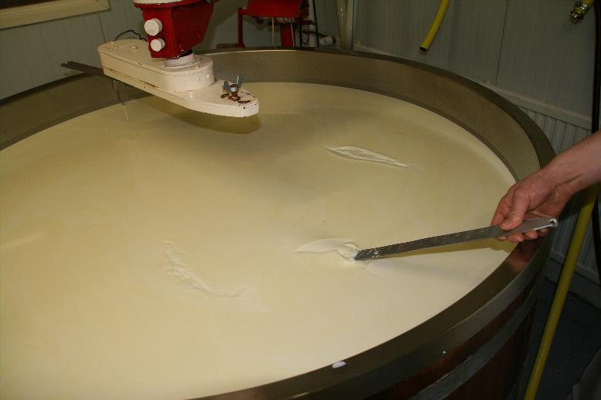

De melk is dik geworden na het toevoegen van zuursel en stermsel

De dikke melk wordt vervolgens in kleine stukjes gesneden. Daarna wordt het geheel goed geroerd. De stukjes gestremde melk noemen we wrongel. Deze wrongel vormt de grondstof voor de kaas.
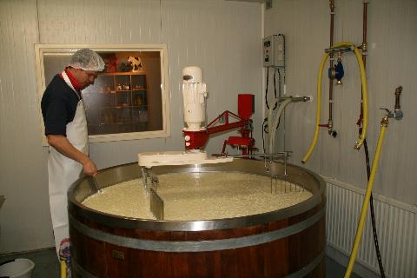

Het snijden en roeren van de dik geworden melk

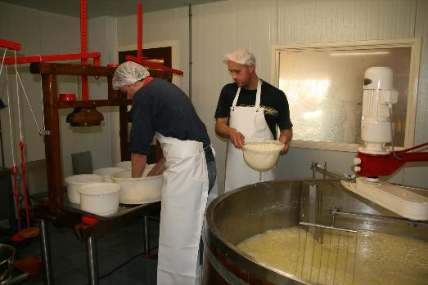

Na het roeren en snijden gaat de wrongel in een kaasvat

Als de wrongel helemaal goed is, gaat het goedje in een kaasvat. Deze vaten gaan onder een pers. Door de kaas te persen krijg je een goede dichte korst en krijgt de kaas de gewenste vorm.
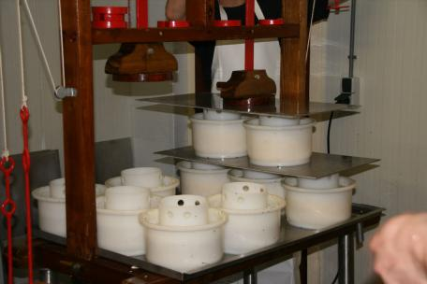

Persen

Na het persen volgt het zouten, ofwel pekelen, van de kaas. Dit gebeurt in een speciaal pekelbad. Zout is nodig voor de stevigheid, de houdbaarheid en natuurlijk ook voor de smaak van de kaas.
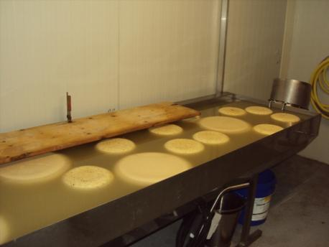

Kaas in het pekelbad

Na het pekelbad moeten de kazen uitlekken. Als ze droog zijn gaan ze op een grote plank gelegd. Daar worden de kazen dagelijks omgekeerd en wordt er een vloeistof over de kaarsen gesmeerd die hard wordt. Dit laagje wordt de coating genoemd en zorgt ervoor dat de kaas goed blijft. Na vier weken rijpen heb je al een echte kaas die gegeten kan worden.

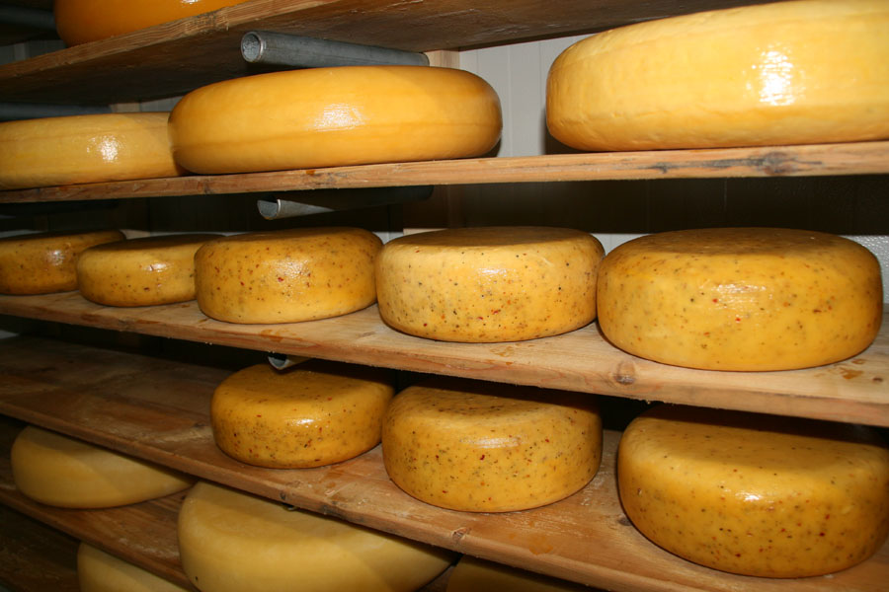

Als de kazen droog zijn kunnen de kazen rijpen op een plank

Bron: Kaasboerderij Bennesse 2009
www.kaasboerderijbennesse.nl

